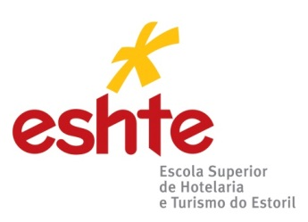

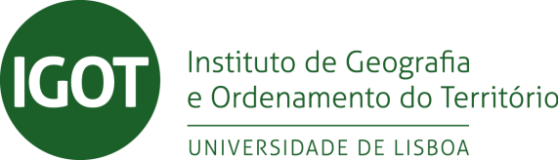

Universidade de Lisboa
Instituto de Geografia e Ordenamento do Território
Escola Superior de Hotelaria e Turismo do Estoril

Título do Trabalho
Documento provisório

Nome completo do/a Estudante

Mestrado em Turismo e Comunicação

(Modalidade de Trabalho) orientado/a pelo/a Doutor/a (nome completo do/a orientador/a) e pelo/a Doutor/a (nome completo do/a co-orientador/a, se aplicável)

(Ano)
Resumo

Em português. Máximo de 300 palavras. [Excetuam-se os casos em que o Conselho Científico autorize a redação do trabalho final em língua estrangeira. Nesses casos o resumo em português deve ser mais desenvolvido, com uma extensão compreendida entre 1200 e 1500 palavras]

Palavras-Chave: [máximo de 5 palavras-chave]

Abstract

Noutra língua oficial da União Europeia. Máximo de 300 palavras.

Keywords: [máximo de 5 palavras-chave]

